**附件1：**

**手动密集柜材质说明**

一、密集柜长宽高 （见摆放图）

每组规格：宽900厚680（含密封条）高1900。

二、密集柜层数

密集柜每组为六层可调隔板，双面存放。

三、密集柜层负载情况

搁板每层均匀承重，单面最大承重为≧40kg，双面最大承重为≧80kg

四、密集柜各部件技术规范参数及部分配件图片。

|  |  |  |  |  |  |  |
| --- | --- | --- | --- | --- | --- | --- |
| 序号 | 设备  名称 | 设备  配置 | 材料规格及参数 | 采用标准 | 材料产地 | 性能说明 |
| 1 | 轨道 | 轨座 | 2.0MM  冷轧钢板 | GB710 |  | 表面经过二宝焊接完成后，经过镀锌等工序完成后，在把轨道铺设在满足承重地面下镀锌过后有限延长使用寿命及不容易因受潮起锈 |
| 路轨 | 20×20#实  心方钢 | Q235B |  |
| 2 | 底座 | 底梁、轴档、夹紧块 | 2.8MM  冷轧钢板 | GB710 |  | 底盘采用整体焊接、不变形，表面喷塑，分段式结构。 |
| 3 | 架体 | 挂板 | 1.0MM  冷轧钢板 | GB711-88 |  | 架体结实、坚固、设计新颖，安装规范、层数和间距自由调整，表面喷塑平正光亮，色泽均匀一致，无鼓泡、脱落、伤痕等缺陷、外观漂亮. |
| 立柱 | 1.5MM  冷轧钢板 | GB710-88 |  |
| 层板 | 1.0MM  冷轧钢板 | GB710-88 |  |
| 顶板 | 0.8MM  冷轧钢板 | GB710-88 |  |
| 档条 | 冷轧钢板 | GB710-88 |  |
| 4 | 门面 | 门 | 0.8MM  冷轧钢板 | GB710-88 |  | 门板平整、款式新颖、表面亚光喷塑。 |
| 定位模板 | ABS注塑件 | GB710-88 |  |
| 5 | 侧板 |  | 0.8MM  冷轧钢板 | GB710-88 |  | 表面平整、款式新颖、表面亚光喷塑。 |
| 6 | 传动  机构 | 轴承 | HR1204双排调心高级轴承/传动机构轴承P204E级 | GB710-88/GB1285 |  | 传动机构配合精度高，定位可靠。传动轻便灵活，摇力轻，运行平稳，性能达到国家标准，不会出现失灵、打滑现象，滑荷重：1000kg/滑轮。 |
| 传动轴 | 20实心  45MM#钢 | GB699-88 |  |
| 连接钢管 | 20实心  45MM#圆钢/￠25*2.0无缝钢管 | GB699-88 |  |
| 滑轮 | GT200  恢铁铸造/HT200铁铸 | GB9489-88/ GB9439 |  |
| 链轮 | ZG45  滚轮精制 | GB1135-89 |  |
| 摩托车链条 | 8.5节距12.7FR420 | GB1224-85 |  | ISO9001认证产品 |
| 摇手体总面 | 摇手体 | ZG45双向超越离合器结购 |  | 造型美观大方，手感好，把手摇动任意一列均不会带动其它把手转动。 |
| 滚珠轴承 | GB1235-85 |
| 7 | 制动  装置 | 边列锁定装具 | 808锁 |  |  | 每列均装有制动装置，操作方便，制动可靠，使用存取安全，经久耐用。 |
| 中列制动装置 |  |  |
| 8 | 防护  装置 | 防尘板、顶板 | 0.8MM  冷轧钢板 | GB710-88 |  | 每列的接触面均有缓冲及密集封装置，具有良好的防震、防尘、防鼠、防潮、防火和防倾倒等功能，符合有关安全规范。 |
| 防倾倒装置 | 2.8MM冷轧钢板 | GB710-88 |  |
| 吸条 | 20MM磁性冰箱门吸条 |  |  |
| 前处理药剂 | Zn系磷化 |  |  |  |
| 9 | 表面  处理 | 高压静电喷塑 | 环氧型聚脂混合粉 |  |  |  |
| 纯水洗 | ≦10us |  |  |  |
|  |  |  |  |  |

导轨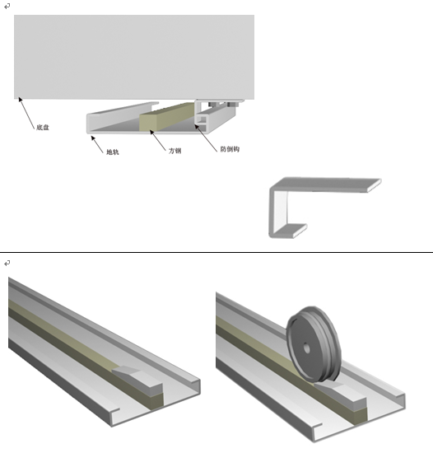

五、密集柜生产工艺和安装标准要求等

1、**手柄**

采用自动挂挡、自动归位、可折叠型手柄，使用方便。造型美观大方，手感舒适，其结构为棘轮自动挂、脱挡，停用后摇把可自行停于垂直位置，可避免通道障碍，摇动任意一列不会带动其它把手。手柄内置设有2个精密轴承，采用2个精密轴承与链条咬合循环连接,使手把与轴接触运用灵活、轻便，长期使用不易掉链、其它部件不易磨损，延长寿命。

2、**传动系统**

采用国际先进技术结构，齿轮为5齿传动并与摩托车链条进行咬合，运用三次分力装置，双轴驱动，中轴中间传动，架体两端同时均匀受力，结实耐用，架体强度高，承载量大，无论架体组合有多称多宽，承载多重均能保证架体均衡、平行、轻便自如向前移动，易损坏，长期使用不变形。

性能原理　1. 手动密集架主要由导轨、底盘、传动机构和架体（包括立柱、挂板、搁板、顶板、门板及侧护板）等零（部）件组成。架顶设有防尘装置、根据需要安装照明装置，列与列之间装有20mm厚磁性冰箱门吸条，形成两列间的全封闭，门面列和中间移动列分别装有锁具和制动装置，每组密集架闭合后可用总锁锁住，形成一个封闭的整体，各列移开后可单独制动，确保人员安全，底部设有防鼠、防倾倒装置，因而整个架体具有良好的防尘、防鼠、防潮、防火、防盗和保密功能。

1. 传动机构主要由精铸滚轮、传动轴、连接管、调心轴承、精密滚子摩托车链条，机械式自脱超越离合摇手体、多级速比1：6精制链轮等零（部）件组成。为了驱动轻便、平稳，采用中轴带动两根边轴传动方式，手柄摇动轻便、灵活、耐用、美观、无噪声、手柄摇动时能自动挂挡，密集架处于从动或不动状态时，摇柄自行停于垂直位置，手柄可折叠，避免了通行障碍。

3. 底盘采用分段焊接后整体组装式，连接牢固、运输、安装方便，底盘各段连接采用M10螺栓紧固，纵梁上按节距冲有矩形槽，槽下焊有夹紧板，以供立柱插入后用M8箍紧拧固。滚轮横梁采用四折成形，确保在外力作用下无任何变形情况发生。底梁下部装有防倒支架以防架体倾倒。底盘两端封头横梁与纵梁牢固焊接.

4. 导轨采用20*20mm，冷轧钢板（镀锌防锈工艺）置于2mm厚钢板折弯成形轨座上，（喷塑工艺）塞焊而成，分段连接，膨胀螺栓紧固于地面。

5. 立柱两面均布冲裁可上、下调节的挂孔，经四次折弯成矩形柱体每拼立柱采用上、下两根连接横梁焊成整体，结构坚固合理、美观大方不变形。6. 搁板经双面两次折弯翻边成形，厚度为23mm，结构合理，使用方便。每层均匀承重，单面最大承重≧40kg，双面最大承重≧80kg。

7. 挂板（支承板）两端挂钩采用模具冲裁打弯而成，中间采用腰形拉伸翻边模成形两个台阶加强孔，下端直角折弯，并冲有四个凸槽，使搁板嵌置于弯边凸肩上，组装后平整、牢固、无噪声、层间距按需要沿立柱调节孔可自由调整。

8. 侧护板采用两旁大圆角的整体设计，视觉如同木质一般厚实典雅。

9. 门板采用四次折弯成形，背面中间点焊加强筋右门上装有密集架专用豪华闪电锁，组装后缝隙均匀，锁定紧密，开启灵活。

10. 顶板通过M8螺栓紧固于立柱上端既能加强架体的整体刚性又能起到防尘、防水的作用，为此应加强顶板的钢性，经双面二次折弯，四角对焊，使其成框架结构。

11. 表面处理采用热固性粉末。表面喷塑前经严格的酸洗、除锈、磷化等工序处理。漆膜厚60-70μm，塑层锈能力20年以上，耐冲击力60kg/cm，附着力为1级，其表面光滑、平整、漆膜附着力达到GB1720中规定的一级指标。其无渣、无味、无污染且耐腐蚀性能卓著等特性，使喷塑后的金属工件表面平整、光泽。